Копирование материалов между этапами и устройствами сценария урока
1. Для копирования материала сценария из одного этапа в другой нажмите правой кнопкой мыши на нужный слайд и выбрать функцию «Копировать».

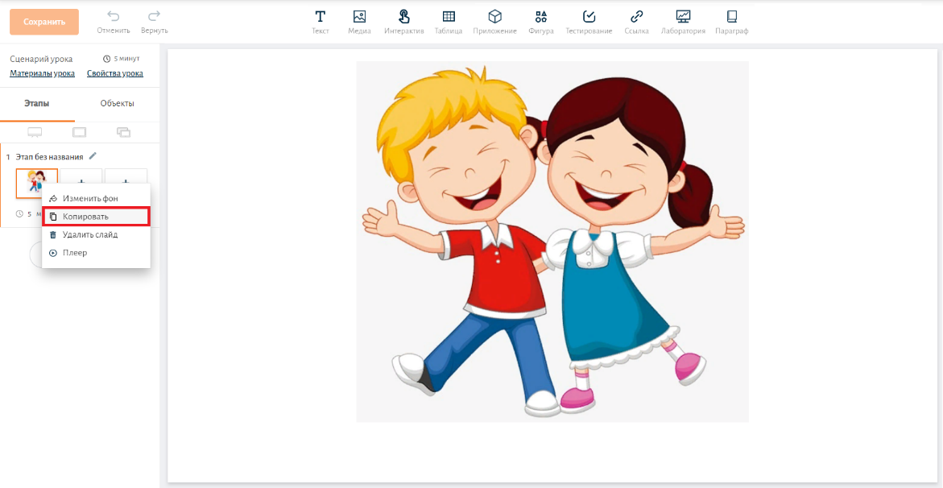

2. Далее нужно выбрать слайд для размещения скопированного материала, нажать на правую кнопку мыши, выбрать функцию «Вставить».

